Câu 1:

Đồ thị là một tập các đối tượng gọi là đỉnh nối với nhau bởi các cạnh. Thông thường, đồ thị được vẽ dưới dạng một tập các điểm (đỉnh, nút) nối với nhau bởi các đoạn thẳng (cạnh). Tập đỉnh không được rỗng.

Ví dụ: Trong bản đồ tập các tỉnh trong một nước là đỉnh, tập các đường đi giữa các tỉnh là các cạnh.

Đồ thị có: Đồ thị có hướng, đồ thị vô hướng, đồ thị có trọng số.

Ngoài các đồ thị đã học, còn có đồ thị hỗn hợp, đa đồ thị.

Câu 2:

Để biễu diễn đồ thị, ta có 2 cách: ma trận kề và danh sách kề.

Ma trận kề:

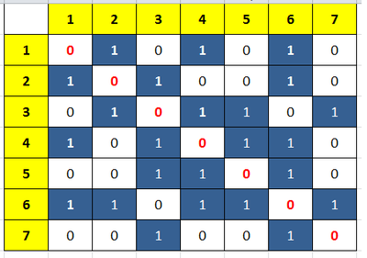

Danh sách kề :

